27차 | 27차 | 기간 | 2026.03.02  2026.03.08 | 지도교수 | (서명)
이번주 한일 요약 | 앵커, 앵커 고스트 모델링 엔진에 추가  인벤토리 구현
1. 앵커 아이템 및 앵커 설치 전 고스트 모델링 엔진에 추가
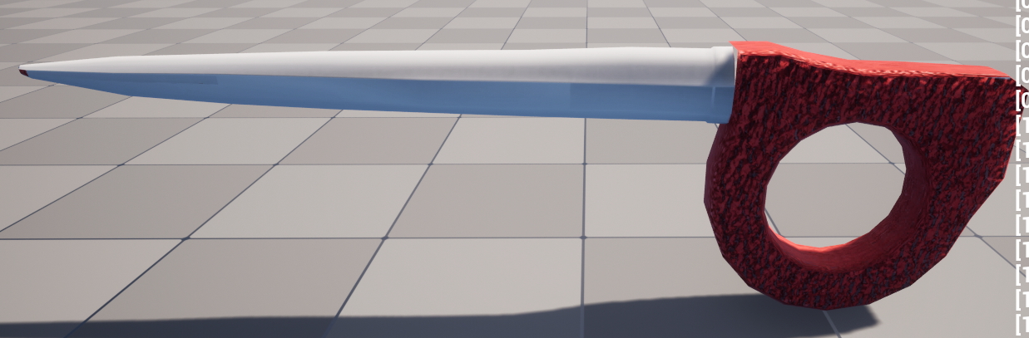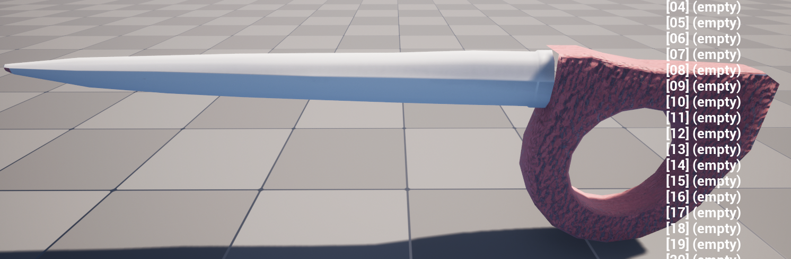
2. 임시로 구현했던 아이템 코드를 설치 / 소모 / 무기 3종류 구조로 할 수 있게 변경

3. 드롭된 아이템을 줍는 것과 상자에서 꺼내 인벤토리에 보관할 수 있게 코드 추가

4. 위 내용을 바탕으로 앵커 아이템 추가
1) 설치형 아이템 손에 들고 q누를 시 고스트 앵커가 나타나고 마우스 이동으로 옮김
2) q를 한번 더 누를 시 거리내면 지형의 법선 방향으로 설치
3) 거리 밖이거나 지형이 아닐 시 q를 눌러도 설치가 안됨
4) 사용 시 인벤토리에서 1개 제거

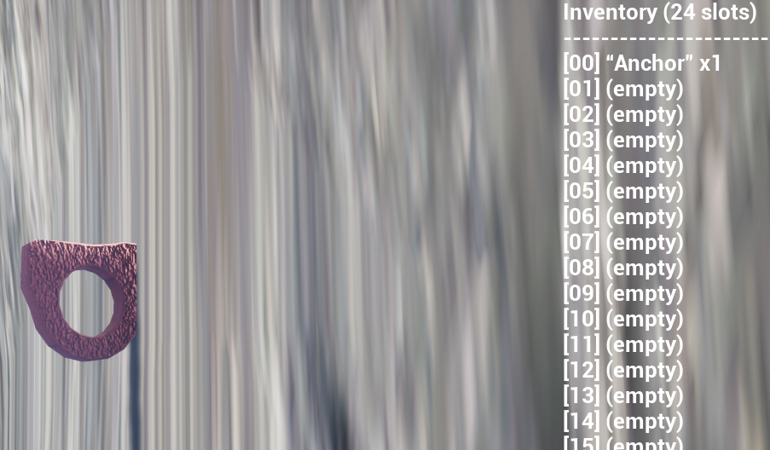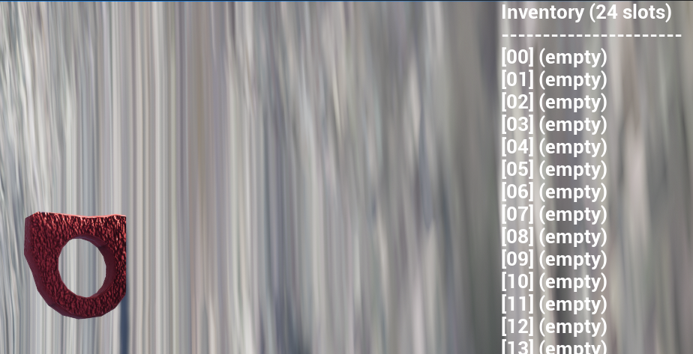
문제점 정리
해결방안
다음주차 | 28차 | 다음기간 | 2026.03.09~ 2026.03.15
다음주 할일 | 인벤토리 완성  소모성 아이템 제작
지도 교수
Comment

